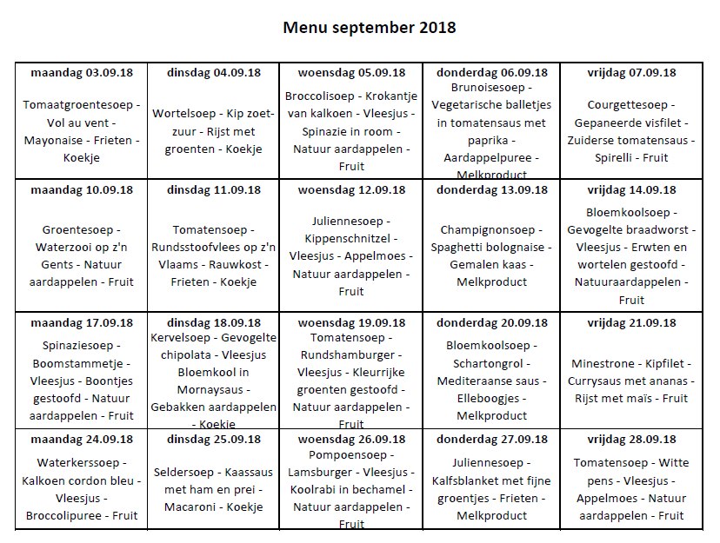

Kervelsoep - Rundsstoofvlees op z'n Vlaams - Rauwkost - Aardappelpuree - Koekje -

Courgettesoep – Gepaneerde visfilet – Tartaarsaus – Puree van wortel en pastinaak - Fruit

Tomatensoep – Gevogelte chipolata – Vleesjus – Bloemkool in Mornaysaus – Gebakken aardappelen - Koekje